**LAPORAN TEORI**

**PEMROGRAMAN WEB**

NAMA : Humayra Qathrunnada

NIM : 202232027

KELAS : A

DOSEN : Muhammad Fadli Prathama, S.SI, MMSI

NO.PC : 26

ASISTEN : 1. Fakhrul Fauzi Nugraha Tarigan

2. Rafidah Shafa Ariza Ramadhan

3. Lauren Valentina

4. Clarenca Sweetdiva Pereira

**INSTITUT TEKNOLOGI PLN**

**SISTEM INFORMASI**

**2024**

1. Apa itu javaScript?

JavaScript adalah bahasa pemrograman yang digunakan untuk membuat halaman web interaktif. JavaScript membuat halaman web lebih dinamis dan menarik bagi pengguna. Dinamis yang dimaksud di sini berarti konten di dalamnya dapat bergerak dan tampil secara otomatis tanpa harus dimuat ulang manual oleh pengguna.JavaScript merupakan bahasa pemrograman jenis interpreter, sehingga kamu tidak memerlukan compiler untuk menjalankannya.

1. Fungsi-fungsi apa saja yang ada pada JavaScript?

* Fungsi Deklarasi (Declaration)

Cara membuat fungsi dengan fungsi declaration atau mendeklarasi fungsi dapat menggunakan kata kunci fungsi dan wajib diikuti dengan nama fungsi, lalu parameter di dalam kurung (parameter1, parameter2, …, parameterN), diakhiri dengan kurung kurawal {…} untuk membatasi badan fungsi. Dengan menggunakan fungsi deklarasi, kita dapat menyusun kode yang lebih terstruktur, mudah dibaca, dan mudah dipelihara.

* Fungsi Ekspresi (Expression)

Fungsi expression dibuat menggunakan kata kunci fungsi, diikuti dengan nama fungsi, lalu parameter di dalam kurung (parameter1, parameter2, ..., parameterN), diakhiri dengan kurung kurawal { ... } sebagai pembatas badan fungsi. Fungsi expression dapat digunakan untuk membuat kode yang lebih fleksibel dan terstruktur.

* Fungsi Panah (Arrow)

Arrow Function atau fungsi panah mirip seperti function expression, namun tidak memerlukan kata kunci function, yang diperlukan adalah tanda panah diantara kurung dan kurung kurawal. Fungsi panah diawali dengan sepasang kurung parameter (parameter1, parameter2, ..., parameterN), diikuti oleh tanda sama dengan lebih besar atau tanda panah (=>), lalu diakhiri dengan kurung kurawal { ... } sebagai batas badan fungsi. Fungsi panah dapat membantu untuk menulis kode yang lebih ringkas, mudah dibaca, dan mudah dipahami.

1. Bagaimana cara mengaplikasikan JavaScript pada sebuah laman web?

* Menulis JavaScript Langsung di dalam HTML

Anda bisa langsung menambahkan JavaScript di HTML dengan menggunakan tag <script> pada dokumen HTML. Script ditulis diantara tag pembuka <script> dan tag penutup </script>. Script bisa diletakkan di dalam tag <head> atau <body>, tergantung kebutuhan.

* Menggunakan File JavaScript Eksternal

JavaScript bisa ditulis pada file terpisah dengan extensi .js. Kemudian file JavaScript tersebut di referensikan pada file HTML menggunakan tag <script> dengan atribut src yang berisikan path ke file JavaScript eksternal.

Cara ini dianjurkan jika script yang digunakan cukup panjang dan kompleks. Memisahkan kode JavaScript dari HTML membuat kode lebih terorganisir dan mudah untuk di maintain.

**LAPORAN PRAKTIKUM**

**PEMROGRAMAN WEB**

NAMA : Humayra Qathrunnada

NIM : 202232027

KELAS : A

DOSEN : Muhammad Fadli Prathama, S.SI, MMSI

NO.PC : 26

ASISTEN : 1. Fakhrul Fauzi Nugraha Tarigan

2. Rafidah Shafa Ariza Ramadhan

3. Lauren Valentina

4. Clarenca Sweetdiva Pereira

**INSTITUT TEKNOLOGI PLN**

**SISTEM INFORMASI**

**2024**

PRAKTIKUM CSS dan RWD

1. Membuat file css, karena menggunakan eksternal css



1. Menghubungkan file css dengan file html



1. Mulai membuat file css
   * 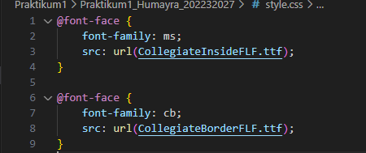Membuat font custom (note : saya mengimplementasikan materi dari dosen)
   * Mengatur tampilan body
     + background-image: url(konser.jpeg); : untuk menambahkan background web dalam bentuk gambar
     + 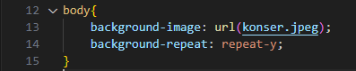background-repeat: repeat-y; : untuk mengatur pengulangan background agar memenuhi tampilan webnya, repeat- y berarti pengulangan secara vertical

* Mengatur tampilan header, h1(“Form Pemesanan Tiket”), dan p(“Intimate Live Music”)
  + 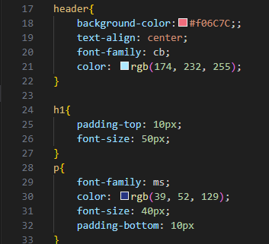background-color : untuk mengatur warna background headernya
  + text-align : mengatur penyajaran teks
  + font-family : mengatur font yang akan digunakan
  + font-size : mengatur ukuran font teks
  + color : mengatur warna teks yang terdapat pada header dan p
  + padding-top / padding-bottom : mengatur besar ruang tambahan pada bagian atas dan bawah elemen
* Mengatur tampilan main (form, table, image)
  + background-color : mengatur warna background main nya
  + 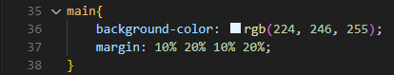margin : mengatur ruang tambahan di sekeliling elemen
  + border-color : mengatur warna garis pada table
  + 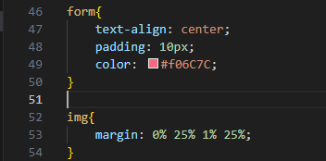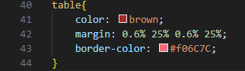padding : mengatur lebar ruang tambahan di sekeliling konten elemen.
* Mengatur tampilan footer

Di praktikum kali ini saya menambahkan footer yang berisi link untuk pelengkap website

* 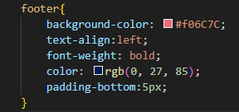font-weight : mengatur ketebalan (boldness) teks

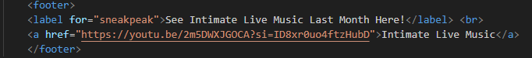

* Mengatur tampilan a (link)
  + 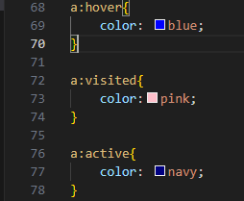a:hover : untuk menentukan gaya (style) yang akan diterapkan pada sebuah tautan (link) saat mouse berada di atasnya
  + a:visited : menentukan gaya (style) yang akan diterapkan pada sebuah tautan (link) yang telah dikunjungi
  + a:active : menentukan gaya (style) yang akan diterapkan pada sebuah elemen saat elemen tersebut sedang aktif (diklik)

1. Mengimplementasikan RWD (Responsive Web Design)

RWD bertujuan untuk membuat situs web yang dapat menyesuaikan diri dengan berbagai ukuran layar dan perangkat, mulai dari desktop komputer hingga smarphone.

* @media screen and (max-width: 399px) : menerapkan aturan CSS dalam blok ini hanya ketika tampilan layar memiliki lebar maksimum 399 piksel atau kurang.
* @media screen and (min-width: 600px) : menerapkan gaya tertentu hanya ketika lebar layar minimal mencapai atau melebihi 600 piksel.
* @media screen and (min-width: 700px) : menerapkan gaya tertentu hanya ketika lebar layar minimal mencapai atau melebihi 700 piksel.
* @media screen and (orientation: landscape) : menerapkan gaya tertentu hanya ketika layar berada dalam mode landscape.
* @media screen and (orientation: portrait) : menerapkan gaya tertentu hanya ketika layar berada dalam mode portrait.
* Dalam RWD ini, aturan CSS akan menetapkan gambar latar belakang "konser.jpeg" pada halaman web ketika layar berada dalam lebar layar dan orientasi tertentu, dengan pengulangan gambar latar belakang secara vertikal.

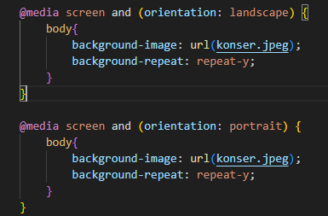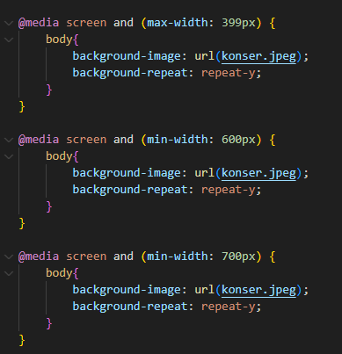

1. Menambahkan alert box dengan javascript

* tag <script> dalam HTML yang digunakan untuk menyisipkan kode JavaScript ke dalam halaman web.
* ketika halaman web dimuat, akan muncul dialog pop-up dengan pesan yang disebutkan dalam kode JavaScript tersebut.

